# RED FLAGS



**Coleman, James**

Syntynyt: Ger∂r, 2125

Saapumiserä: 2144

Riski: Itsetuhoinen käytös, ylemmille valehtelu

**Lausunto 03/2144 (kurinpitorangaistuksen yhteydessä)**

*Ylil. Jaramillo, JSFI:*

Matruusi Coleman on käyttäytynyt omituisesti ja antanut ristiriitaisia vastauksia hänelle esitettyihin kysymyksiin koskien Saint Sunnivan tapahtumia. Psykologinen profiili ei viittaa siihen, että hän olisi sabotööri tai maanpetturi. Lisäksi hänen toimintansa olisi hyvin taitamatonta, ikään kuin hän haluaisi jäädä kiinni. Hän ei kuitenkaan ole antanut tyydyttäviä selityksiä puheilleen. Alustava arvio on, että hän suojelee jotakuta toista aluksella. Määrään hänet kurinpitorangaistukseen, kunnes asiasta saadaan selko. Tämän rangaistuksen tulee olla lyhyt ja selvityksen kursorinen; sen jälkeen haluan hänet vapautettavaksi ja huolellisen tarkkailun kohteeksi.

**Lausunto 03/2144 (kurinpitorangaistuksen jälkeen)**

*Pursimies Ayez, puosu, Saint Sunniva:*

Coleman kertoo, että hänellä ja matruusi Ytterhusilla oli suhde, ja tämän kuolema osui häneen kovaa. On selvää, että Coleman ei ole täysin kunnossa, enkä usko, että hän on kertonut minulle kaikkea. Tästä huolimatta minä näen vain lyhyessä ajassa traumaattisia kokeneen nuoren miehen, joka ei ole saanut tai osannut hakea tarvitsemaansa tukea. En pidä häntä itsemurhariskinä niin kauan kun hänen ei anneta jäädä yksin. En ole alkuunkaan samaa mietä ylil./lt. Jaramillon arviosta siitä, että Coleman saattaisi olla vaarallinen alukselle tai mukana jossakin salajuonessa. Mielestäni erityistarkkailu olisi resurssien haaskausta. JSFI saa tietysti käyttää omat resurssinsa miten tahtoo.

*Ei vahvistettua päätöstä; ei kirjattuja toimenpiteitä*

**Falk, Arne**

Syntynyt: Ger∂r, 2124

Saapumiserä: 2144

Riski: Poliittiset sympatiat ja kontaktit

**Lausunto 05/2144 (ylennys aliupseerioppilaaksi)**

*Ylil. Jaramillo, JSFI:*

Falkilla on ilmeisiä anarkistisympatioita ja kontakteja matalan tason valtionvastaiseen memeettiseen toimintaan. Kuitenkin hänen oma panoksensa tällaiseen ideologiaan vaikuttaa olevan enemmän älyllisen pelin tai teoreettisen pohdinnan kuin todellisen vakaumuksen tasolla. Hän on enemmän kiinnostunut shokeeraamisesta ja ravistelemisesta kuin konkreettisista tuloksista, ja hänen poliittinen sitoutumisen tasonsa on matala. Hän tuntuu hakevan ensisijaisesti älyllisiä haasteita, ja mikä tahansa taho joka näitä hänelle tarjoaa saa luultavimmin hänen lojaaliutensa. Jos organisaatio tunnistaa Falkin arvon eikä asetu korostettuun taisteluun hänen henkilökohtaisia eksentrisyyksiään vastaan, se pystyy helposti integroimaan hänet toimintaansa.

Falkilla on myös läheisiä sosiaalisia suhteita henkilöihin, jotka eivät jaa hänen poliittista katsantokantaansa. Ristiriitatilanteessa nämä sosiaaliset suhteet ovat omiaan vakauttamaan häntä Avaruusjoukoille myönteiseen uskomusjärjestelmään.

Näiden seikkojen vuoksi puollan matr. Falkin ylennystä aliupseerioppilaaksi.

Hyväksynyt: *Kommodori Charles, JSFI, Kalliston taistelulaivaston esikunta.*

**Lausunto 05/2145 (ylennys upseerikokelaaksi)**

*Kapt. Jaramillo, JSFI:*

Vuoden aliupseeritehtävät ovat osoittaneet, että Falk on integroitunut Avaruusjoukkojen komentoketjuun. Kuten odotettua, hän on pitänyt kiinni henkilökohtaisista näkemyksistään, mutta tukalissakin tilanteissa hän on osoittanut lojaaliutta Avaruusjoukoille ja sotilastiedustelulle. Hän rationalisoi tämän lojaaliuden poliittisen uskomusjärjestelmänsä kautta, mutta käytännössä hän on sisäistänyt hyväksyttävän arvomaailman. Hän kokee myös saavuttaneensa liikaa uhratakseen asemaansa minkään tyhjän eleen vuoksi.

Puollan alik. Falkin ylentämistä upseerikokelaaksi.

**Hyväksynyt**: *Kommodori Charles, JSFI, Kalliston taistelulaivaston esikunta*

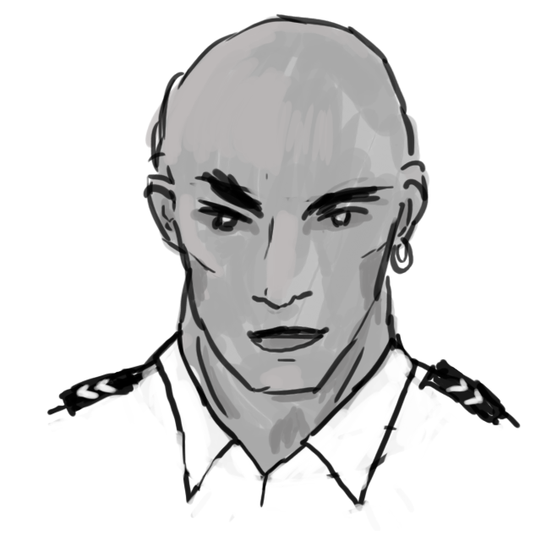**Lavezzi, Damian**

Syntynyt: Luján V, 2121

Saapumiserä: 2145

Riski: Rikollinen tausta, antisosiaalinen persoonallisuus

**Lausunto 05/2145 (ylennys aliupseerioppilaaksi)**

*Pursimies Ayez, puosu, Saint Sunniva:*

Lavezzi on avaruusjoukoissa vain, koska hän oli umpikujassa eikä hänellä ollut muuta paikkaa, minne lähteä. Jotkut ansaitsevat toisen mahdollisuuden, mutta Lavezzi mielestäni ei. Hän on manipulatiivinen, älykäs ja haluton sopeutumaan (käytännössä hän on tottunut olemaan pienen asteroidin suuri tekijä), vaikka selvästi tajuaakin nyt olevansa ympäristössä, jossa hänen on parempi esittää yhteistyöhaluista. Minkäänlaista todellista luotettavuutta häneltä on turha odottaa. On kokonaan kiinni siitä, miten taitavasti hänen komentava upseerinsa osaa häntä käsitellä, onko hän lainkaan hallittavissa.

Mikäli Lavezzi havaitsee ympärillään heikkoutta, hän varmasti hyödyntää sitä. Jos hänen yläpuolellaan on valtatyhjiö, hän täyttää sen. Jos hänellä on mahdollisuus ajaa omaa etuaan, hän ajaa sitä. Hänen kontrolloimisensa on vaikeaa, häntä voi vain pyrkiä suuntaamaan oikein.

Ottaen huomioon hänen komentavien upseeriensa (ylik. Acosta, lt. Vandergraf) sekä kanssa-aliupseerinsa (kers. Astridsdottir) vahvat luonteet voin puoltaa ylennystä, mutta jätän tähän varoituksen siitä, että Lavezzi on syytä ympäröidä tiukoilla rajoilla jatkuvasti, tai hän saattaa ryhtyä toimimaan aluksensa etujen vastaisesti.

**Hyväksynyt**: *Kapt. Halkenhvad, Saint Sunniva*

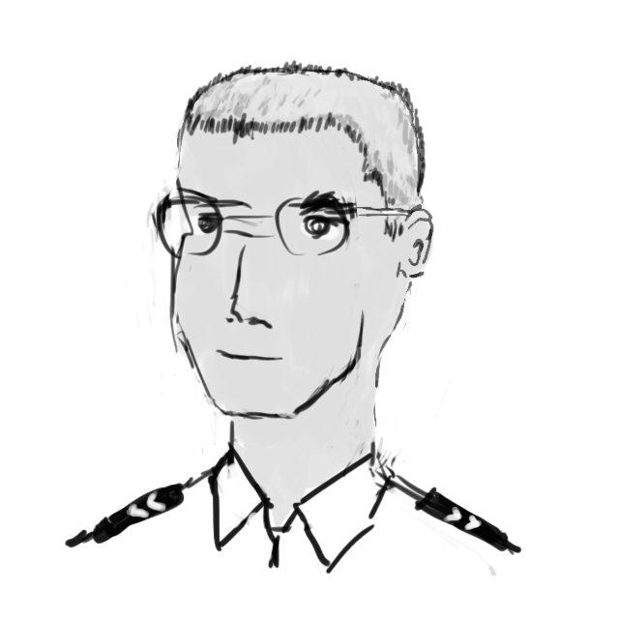**Lindh, Jacob**

Syntynyt: Ger∂r, 2124

Saapumiserä: 2145

Riski: Poliittiset näkemykset

**Lausunto 05/2145 (ylennys aliupseerioppilaaksi)**

*Kapt. Jaramillo, JSFI:*

Lindhillä on kontakteja useisiin tarkkailtavana oleviin Tasavallan vastaisiin toimijoihin Ger∂rillä, lähtien hänen akateemisista vasemmistolaisvanhemmistaan ja jatkuen hänen opiskelutovereihinsa. Hän ei salaile omia poliittisia sympatioitaan (sosialistinen mutualisti), ja on pitänyt kiinni niistä silloinkin, kun hän on joutunut niiden vuoksi vaikeuksiin kotihabinsa viranomaisten kanssa. Ei ole epäilystäkään, etteikö hän olisi rohkea, kunniallinen ja älykäs. Hän ei lähes varmasti ole muuta kuin mitä päällepäin näkyy: reformisti, joka hyväksyisi Tasavallan mikäli sen arvot kokisivat suuria muutoksia.

Selkeästi ilmaistut poliittiset linjaukset eivät tavallisesti ole ongelma sotilastehtävässä, mutta Lindhin tapauksessa hänen henkilökohtaiset arvonsa ovat varmasti tärkeämpiä kuin hänen velvollisuutensa. Hän on henkilö, jonka on helppo kuvitella kieltäytyvän käskystä periaatteisiinsa vedoten. Tällöin toki hänen sotilasuransa on ohi, mutta hän voi jo näin toimiessaan aiheuttaa paljon vahinkoa. Sama periaatteellisuus luo hänelle myös karismaa ja kunnioitettavuutta. Henkilötasolla hän olisi varmasti esimerkillinen aliupseeri tai upseeri.

Ylentäminen silta-aliupseeriksi olisi vasta ensimmäinen askel. Mikäli Lindh on ylenemässä pidemmälle, olisi tarkkaan seurattava, mihin hän päätyy ja pidettävä häntä huolellisesti lokerossa, jossa hän ei olisi riski. Vaikka hän Mioryn kapinan yhteydessä noudatti käskyjä moitteettomasti, hänen raportoitiin punninneen tarkkaan millä puolella hänen kuuluisi olla. On mahdollista, että hän teki lopullisen päätöksensä vasta saadessaan kuulla, että Kohung Corporation oli suorittanut implanteillaan kognitiivista manipulaatiota.

Kyseessä ei ole idealisti, joka haluaa marttyyriksi typerien eleiden vuoksi: tässä on nuoresta iästään huolimatta hyvin periaatteellinen henkilö, ja sellaisena yksilö, joka on sotilaana epäluotettava. Mikäli poliittiset linjauksemme olisivat yhä samat kuin kolme vuotta sitten, häntä ei voisi ylentää - ja mikäli konflikti Autonomistiliiton kanssa johtaa poliittisen ohjauksen voimistumiseen, hänen ylennyksensä tulee muodostumaan ongelmalliseksi. Näiden seikkojen vuoksi en voi puoltaa hänen ylentämistään silta-aliupseeriksi.

**Eriävä mielipide, 05 / 2145:**

*Kapteeni Halkenhvad, Saint Sunniva:*

Suoritamme ylennykset niillä poliittisilla ohjeilla, jotka meillä on nyt - emme niillä, jotka meillä oli kolme vuotta sitten tai jotka meillä kenties on tulevaisuudessa. Kyvykäs, avoin ja kunniallinen sotilas on väistämättä aliupseeriainesta, ja lähettää omituisen viestin, mikäli tällaista henkilöä ei ylennetä. Aion sivuuttaa JSFI:n yhteyshenkilön suosituksen ja ylentää Lindhin hänen ansioidensa perusteella.

**Päätös**:

*Kommodori Charles, JSFI, Kalliston taistelulaivaston esikunta:*

Kapteeni päättää ylentämisestä.

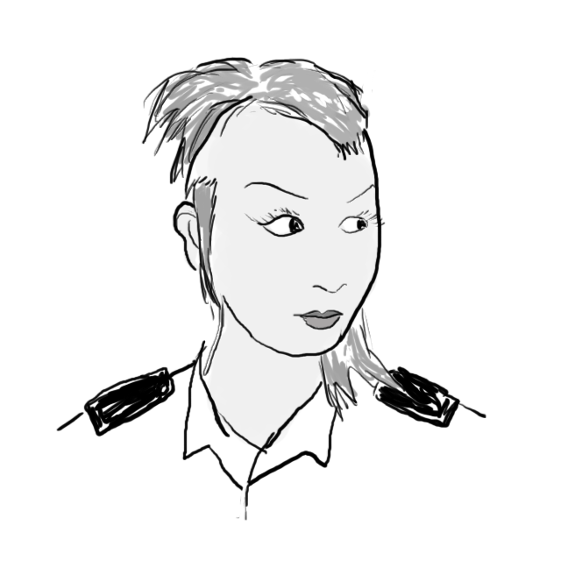**Mackay, Gwyndonline**

Syntynyt: Ger∂r, 2126

Saapumiserä: 2144

Riski: Aktiiviset poliittiset sympatiat, kontaktit Tasavallalle vihamielisiin elementteihin

**Lausunto 02/2144 (koulutushaaravalinta)**

*Ylil. Jaramillo, JSFI:*

Mackay on vaikutusvaltaisen perheen lapsi, jolla on ollut vähänlaisesti ideologista ohjausta kasvaessaan. Hänen kauppiasperheellään on ollut kontakteja ainakin Hyodeniin, ja vaikka muu perhe onkin suhtautunut tähän pelkkänä liiketoimintana ja varonut sitomasta politiikkaa tai henkilökohtaisia suhteita siihen, Mackay ei ole tällaista ohjausta saanut. On ilmeistä, että hänellä ei ole rakkautta Tasavaltaa tai syntymähabiaan kohtaan, ja hän on sotilaspalveluksessa ainoastaan pakotettuna. Hänellä ei varmastikaan ole käynnissä mitään pitkän tähtäimen suunnitelmaa sabotaasiin tai petokseen, mutta hän saattaa tulla hyväksikäytetyksi tällaiseen. Näennäisestä passiivisuudestaan huolimatta Mackay ei todellisuudessa ole tyhmä tai edes lyhytnäköinen, ja jopa hänen alentuva suhtautumisensa muihin on luultavasti vain sosiaalinen rooli, josta hän osaa päästää irti heti jos on tarpeen.

Mackayn ilmeinen epälojaalius ilmenee enemmän itsekkäästi kuin ideologisesti: hän ei lähes varmasti ole tietoisesti minkään vihamielisen organisaation agentti. Kuitenkin hän pitää yhteyttä ulkopuolisiin tahoihin, joista joku melko suurella varmuudella toimii Europan, Hyodenin tai Autonomistiliiton laskuun, ja jotka voivat käyttää häntä ei-tietoisena välikappaleenaan.

Suosittelen Mackayn siirtämistä pois Saint Sunnivalta jonnekin, jossa hänellä ei ole pääsyä minkäänlaiseen sensitiiviseen aineistoon. Suosittelisin myös, että häntä ei aseteta tilanteeseen, jossa hänellä on tilaisuus saada paljon henkilökohtaista voittoa pettämällä Tasavalta, koska hän lähes varmasti tarttuu siihen. Pidän tärkeänä valvoa kaikkea hänen henkilökohtaista viestintäänsä ja seurata hänen toimiaan, koska on varmaa, että vihollinen näkee hänet heikkona kohtana johon tarttua.

**Eriävä mielipide**

*Kapt. Skarsgard, Saint Sunniva:*

Kiistämättä lausunnon faktapohjaa olen sitä mieltä, että tulkinta on liian vainoharhainen ja näkee vihollisia sielläkin, missä niitä ei ole. Toki varuillaanolo on tiedustelun tehtävä, mutta aluksen kapteenina en koe riskiä niin suureksi, että suostuisin sen vuoksi siirtämään miehistön jäsentä pois tehtävästään. Viestinnän valvonnalle en näe esteitä.

**Päätös**

*Kommodori Charles, JSFI, Kalliston taistelulaivaston esikunta:*

Toimenpiteet jätetään kapteenin harkintaan

*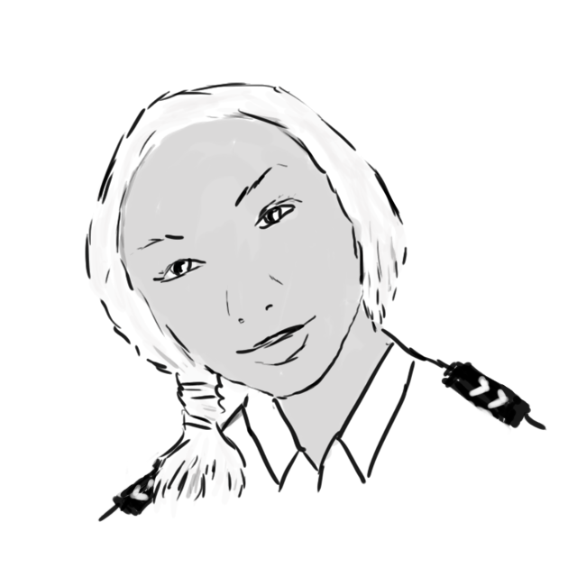***Norrhjelm, Asa**

Syntynyt: Titan, 2126

Saapumiserä: 2145

Riski: Puutteelliset taustatiedot

**Lausunto 01/2145 (palveluksen alkaminen)**

*Kapt. Jaramillo, JSFI:*

Norrhjelmin akateemikkovanhemmat muuttivat Ger∂riin Titanin siirtokunnasta 2133, vuotta ennen Romahdusta. Norrhjelm on splicer, mutta hänen geneettisistä parannuksistaan ei ole olemassa kattavaa tietoa. Samaten hänen vanhempiensa taustassa Titanilla on epäselvyyksiä. Vanhemmat eivät ole olleet poliittisesti aktiivisia, mutta heidän uskotaan suhtautuvan kielteisesti Ger∂rin ja Tasavallan läheisiin väleihin. Vaikka Norrhjelm tuskin on aktiivinen agentti, koska hän olisi sellaisena hieman liiankin silmiinpistävä, on luultavaa, että hänen vanhemmillaan on yhä suhteita Titanin kansainyhteisöön, ja näitä saatetaan käyttää vaikuttamaan heihin tai häneen itseensä.

Lisäkomplikaationa tässä on Norrhjelmin huomattava sosiaalinen vaikuttavuus. Mikäli hän ryhtyisi toimimaan Tasavallan intressejä vastaan, hän saattaisi suostutella mukaan muitakin.

Suosittelen, että Norrhjelmiä ei oteta sillalle tai asejärjestelmiin.

**Täydentävä lausunto, 02/2145**

*Kapt. Jaramillo, JSFI:*

Suosittelen, että Norrhjelmiä ei oteta myöskään reaktoriin.

**Päätös, 02/2145**

*Kapt. Halkenhvad, Saint Sunniva:*

En näe riittäviä perusteita olla hyväksymättä Norrhjelmia reaktorimiehistöön.

**Lausunto 05/2145 (ylennys aliupseerioppilaaksi)**

*Kapt. Jaramillo, JSFI:*

Vedoten kysymysmerkkeihin matruusi Norrhjelmin taustassa en voi turvallisuussyistä puoltaa hänen ylentämistään aliupseeriksi.

**Eriävä mielipide, 05/2145**

*Kapt. Halkenhvad, Saint Sunniva:*

Mitään konkreettista ei ole puolen vuoden aktiivipalveluksen aikana ilmennyt, ainoastaan hatarin perustein esitettyjä epäilyjä. Tarvitsen pätevän reaktorialiupseerin, ja aion ylentää Norrhjelmin, vaikka JSFI:n upseeri ei tätä puollakaan.

**Päätös 05/2145**

*Kommodori Charles, JSFI, Kalliston taistelulaivaston esikunta:*

Kapteeni päättää ylentämisestä.



**Olano, Clara**

Syntynyt: Liberty, 2125

Saapumiserä: 2145

Riski: Poliittiset kontaktit

**Lausunto 05/2145 (ylennysharkinta aliupseerioppilaaksi)**

*Kapt. Jaramillo, JSFI:*

Olanon vanhemmat olivat aktiivisia kommunisteja. Hänen äitinsä menehtyi epäselvissä oloissa vuoden 2134 tapahtumissa, ja on mahdollista, että JOTO:n joukot olisivat surmanneet tämän. Olanon kasvuympäristöön on kuulunut useita henkilöitä, joilla on ollut Tasavallan vastaisia poliittisia linjauksia, ja hän tuntee henkilöitä, joiden tiedetään kuuluvan Libertyn JAC:iin.

Olano itse vaikuttaa korostetun epäpoliittiselta ja saapuneen Avaruusjoukkoihin vain saadakseen Tasavallan kansalaisuuden ja sitä kautta itselleen paremman tulevaisuuden. Kuitenkin tilastollinen analyysi viittaa siihen, että hän saattaa hyvinkin olla aktiivisessa kontaktissa JAC:in tai muiden Tasavallalle vihamielisten ryhmien kanssa. Vaikka hän on kunnostautunut elämänylläpitojärjestelmien matruusina, suosittelen yleisen varovaisuuden nimissä, että hänen sijastaan aliupseeriksi ylennetään toinen henkilö.

**Eriävä mielipide 05/2145**

*Kapt. Halkenhvad, Saint Sunniva:*

"Yleinen varovaisuus" ilman konkreettista näyttöä ei riitä perusteeksi jättää matruusia ylentämättä. Olano on palveluksessa osoittanut, että hänen lojaaliutensa on siellä missä pitääkin.

**Päätös, 06/2145**

*Kommodori Charles, JSFI, Kalliston taistelulaivaston esikunta:*

Kapteeni päättää ylentämisestä.

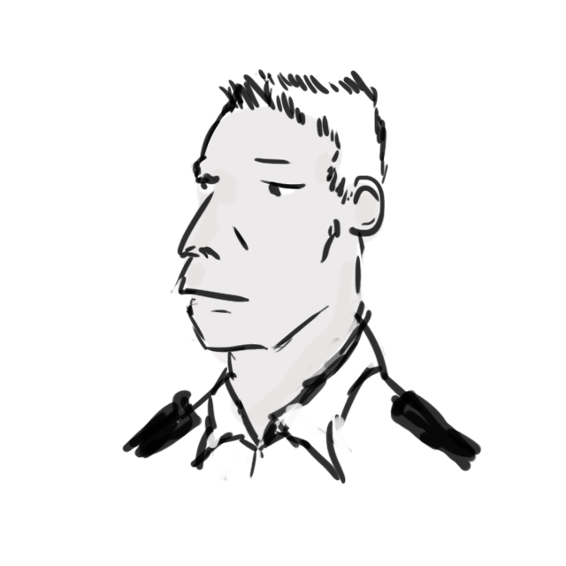**Orsson, Jan**

Syntynyt: Nuevo Tagle, 2123

Saapumiserä: 2143

Riski: Poliittinen toiminta

**Lausunto 05/2143 (ylennysharkinta aliupseerioppilaaksi)**

*Kapt. Andamar, JSFI:*

Vaikka Orssonin oma poliittinen tausta onkin mielenkiinnoton, melkeinpä korostetun sellainen, baari jossa hän työskentelee on tunnistettu paikaksi, jossa Hyodeniin yhteyttä pitäviä henkilöitä tapaa. Orssonilla näyttää olevan vain pinnallisia yhteyksiä näihin henkilöihin, mutta tietoliikennetarkkailu on osoittanut, että välit ovat läheisemmät kuin mitä päälle päin näyttää.

Hyoden on osoittanut halukkuutta lietsoa levottomuuksia Nuevo Taglessa ja epäilemättä myös vakoilla Avaruusjoukkojen toimintaa. Nykyisessä tehtävässään Orsson kykenee korkeintaan raportoimaan Saint Sunnivan tapahtumista, mutta aliupseerina hän tarjoaisi houkuttelevan kohteen, jota käyttää tarvittaessa aktiiviseen toimintaan. Hänellä on taloudessaan ja ihmissuhteissaan monia hyödynnettävissä olevia heikkouksia, joiden avulla hyodenilaiset voisivat koettaa värvätä hänet agentikseen.

Tästä johtuen suosittelen, että Orssonia ei ylennetä aliupseeriksi.

**Päätös 05/2143**

*Kapteeni Skarsgard, Saint Sunniva*:

Suosituksen mukainen.

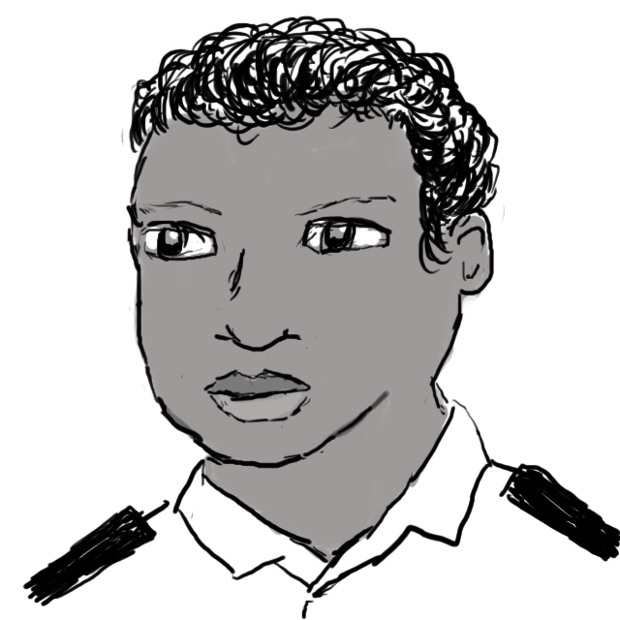

**Perrigos, Maria**

Syntynyt: Tumanga, 2125

Saapumiserä: 2144

Riski: Transhumanistisympatiat

**Lausunto 02/2144 (koulutushaaran valinta)**

*Ylil. Jaramillo, JSFI:*

Perrigos on osoittanut toistuvasti huomattavaa uteliaisuutta Tasavallan ulkopuolisia meemejä kohtaan, eikä tunnu suhtautuvan näihin kriittisesti. Vaikka hänellä ei tunnukaan olevan kontakteja vihamielisiin tahoihin, hänen memeettinen alttiutensa tekee hänestä mahdollisen värväyskandidaatin kenelle tahansa, joka tahtoo agentin Laivastossa. Toisaalta psykologisen profiilin mukaan hän on arka ja uskollisuuteen taipuvainen, etenkin ystäviään kohtaan.

Suosittelen tarkkailemaan Perrigosia huolellisesti, mutta olemaan puuttumatta hänen kiinnostuksen kohteisiinsa niin kauan kuin mahdollista. Mikäli näyttää siltä, että ulkopuoliset tahot ottavat häneen yhteyttä, tilanne tulee arvioida uudelleen, mutta alustava suositukseni on käyttää häntä houkutusilintuna. Suosittelen myös, että hänet pidetään kaukana sensitiivisistä tehtävistä, ja sijoitetaan esim. lääkintään tai logistiikkaan.

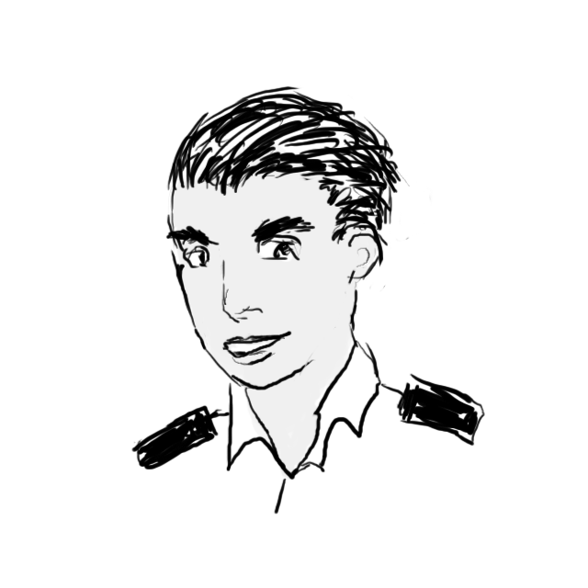*Ei kirjattua päätöstä tai jatkotoimenpiteitä*

**Scholl, Natalie**

Syntynyt: Itävalta, Maapallo, 2126

Saapumiserä: 2144

Riski: Antisosiaalinen persoonallisuus

**Lausunto 02/2144 (koulutushaaran valinta)**

*Pursimies Ayez, puosu, Saint Sunniva:*

Scholl ei ole koskaan luottanut keneenkään. Hänellä on taustaa pikkurikollisuudessa eikä hänellä ole kunnioitusta auktoriteetteja kohtaan. Hän niskuroi, tappelee eikä kunnioita sääntöjä. Hänellä on kuitenkin kehittynyt oman edun taju ja hän on fyysisesti rohkea. Schollia ei kannata yrittää "murtaa"; onnistuessaankin tämä johtaisi vain hänen menettämiseensä taisteluvahvuudesta. Paljon vaikeampiakin tapauksia on saatu käsiteltyä, kunhan hänen toistuviin häiriköinteihinsä puututaan eikä hänelle anneta minkäänlaisia erivapauksia. Puollan kersantti Astridsdottirin näkemystä hyväksyä hänet valtausryhmään.

Hyväksynyt: *Kapteeni Skarsgard, Saint Sunniva*

*.*

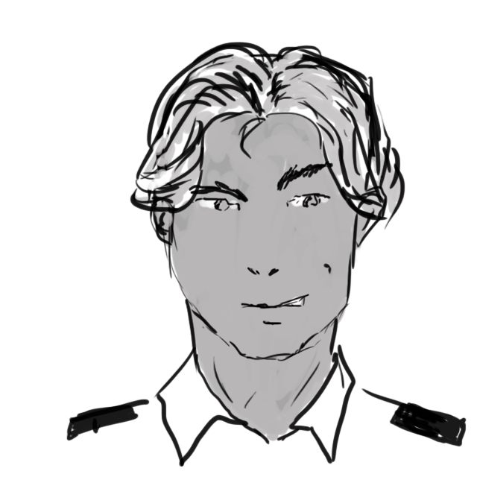**Texidor, Erasto**

Syntynyt: Ger∂r, 2126

Saapumiserä: 2145

Riski: Poliittiset kontaktit

**Lausunto 02/2145 (palvelushaaran valinta)**

*Kapt. Jaramillo, JSFI:*

Texidorilla on siviilielämässään julkisuutta ja mainetta ger∂riläisenä mediapersoonallisuutena. Uransa kautta hänellä on valtavasti kontakteja, joiden joukosta löytyy epäilyttävänä tai vaarallisinakin pidettyjä henkilöitä. Texidorin sosiaalisen luonteen vuoksi on hyvin vaikeaa erottaa kohinan joukosta mahdollista signaalia tai indikaatioita siitä, onko hänen kanssakäymisensä Tasavallalle vihamielisten henkilöiden kanssa pelkästään satunnaista vai onko kyse läheisemmästä yhteistyöstä. On hyvin mahdollista, että Texidoriin on otettu yhteyttä ja tämä on jäänyt huomaamatta.

Psykologinen analyysi maalaa Texidorista kuvan vastuuntunnottomana nuorena, joka olisi liian riskialtis käyttää agenttina missään muussa kuin yksinkertaisimmassa operaatiossa. Kuitenkin psykologisessa profiilissa on anomalioita, jotka viittaavat siihen, että tämä saattaa olla vain hämäystä.

Suosittelen Texidoria palvelushaaraan, jossa hänen komentava upseerinsa valvoo häntä tarkasti.

Hyväksynyt: *kapt. Halkenhvad, Saint Sunniva*

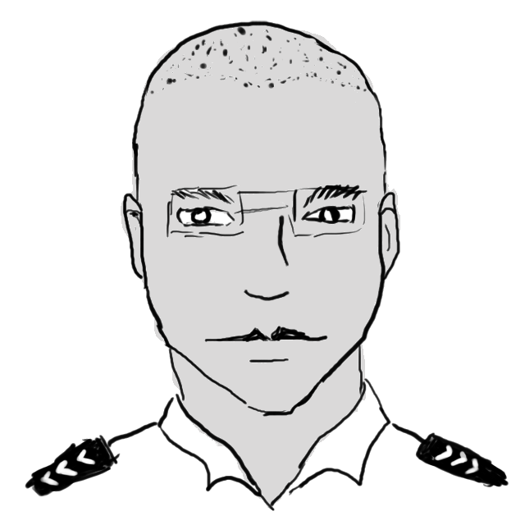

**de Vooght, Merlin**

Syntynyt: Belgia, Maapallo, 2124

Saapumiserä: 2144

Riski: Asenteet, poliittinen tausta

**Lausunto 07/2144** (siirto navigaatioon ja ylennys aliupseerioppilaaksi)

*Purs. Ayez, puosu, Saint Sunniva:*

De Vooght on yksinkertaisesti huono ihmisten kanssa. Hän on täysin soveltumaton päällikkötehtäviin. Hän yhdistää toiset korkeintaan itseään vastaan, ja hänen käytöksensä, vaikkakin pinnallisesti sotilaallista, on jatkuvasti ylimielistä. Hänen ylentämisensä lähettäisi väärän viestin siitä, mitä seikkoja Avaruusjoukot palkitseee. Säälisin niitä piruparkoja, jotka joutuisivat palvelemaan hänen alaisuudessaan ja suhtautumaan aliupseeriinsa kunnioituksella. Tätä vielä pahentaa se, että mies on kotoisin Extropiasta, ja vaikka Tasavalta on ottanut hänet vastaan poliittisena pakolaisena, hän ei osoita mitään merkkejä halusta omaksua tasavaltalaisia tapoja.

*Ylil. Jaramillo, JSFI:*

De Vooghtin poliittinen tausta pakolaisena Extropiasta on epärelevantti hänelle itselleen ja muille. Vaikka hän onkin Tasavallassa vain olosuhteiden pakosta ja on ilmaissut useaan otteeseen epäpatrioottisia näkemyksiä, ei hänellä ole löydetty konkreettisia yhteyksiä Extropiaan tai muualle. Tiedustelu on vahvistanut hänen kertomuksensa velkaorjuuden uhasta, eikä asepalveluksen aikana ole näkynyt mitään syytä epäillä alustavaa arviota de Vooghtin soveltuvuudesta Tasavallan kansalaiseksi.

Mikä tärkeämpää, de Vooght ei ole profiililtaan petturi. Hän etsii yhteenkuuluvuutta ja ympäristöä, joka tunnustaa hänen arvonsa. Ylennys tekisi luultavasti hänestä nykyistä helpomman käsitellä, etenkin koska se kaikkien tulosten perusteella olisi ansaittu. Kriittinen suhtautuminen ympäröiviin arvoihin on suurempi etu aliupseerilla kuin matruusilla.

*Ylipurs. Vandergraf, ruori, Saint Sunniva:*

De Vooghtin ylimielisyys ei ole minulle ongelma. Henkilöstötaidot eivät ole navigaatiossa olennaisia, osaaminen on tärkeämpää. Kyllä aina yhden ylimielisen nulikan saa pysymään järjestyksessä. Jos joku on hyväksytty laivastoon, kai hänet pitäisi ylentää tai jättää ylentämättä kykyjen perusteella, ei alkuperävaltion vuoksi? Varsinkin kun tässä ei nyt puhuta mistään äärimmäisen arkaluonteisesta?

**Päätös:**

*Kapteeni Halkenhvad, Saint Sunniva:*

Ylennetään aliupseerioppilaaksi

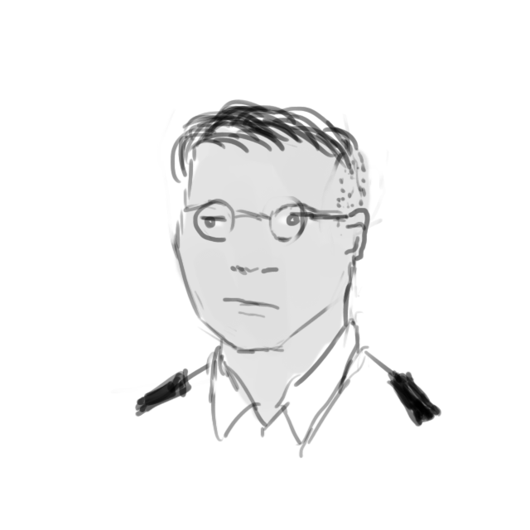**White, Connor**

Syntynyt: Faluvia, 2121

Saapumiserä: 2144

Riski: Psykologiset tekijät

**Lausunto 06/2144** (ylennysharkinta aliupseerioppilaaksi)

*Ylipurs. Gomes, puosu, JRNV Oaxaca:*

Whiten huomattava älyllinen kyvykkyys tekee hänestä otollista ainesta vastuullisiin tehtäviin. Valitettavasti tämän kanssa käsi kädessä kulkee lamauttava sosiaalinen lahjattomuus, joka sulkee mahdollisuuden johtotehtäviin.

White on itsekeskeinen ja kyräilevä persoona, joka ei inspiroi kenessäkään lojaaliutta ja jonka käytös on aika ajoin arvaamatonta. Hänen kykynsä itsereflektioon tuntuu rajoittuneelta, ja hän on sulkeutunut ja haluton puimaan asioita psykologin kanssa. Hänellä on vahva suojakuori, jonka alla piilee hyvin hauras ego. Komentoasemassa hän vaatisi ehdotonta kuuliaisuutta vailla mitään kykyä inspiroida sitä. Huolimatta hänen erinomaisista pisteistään soveltuvuuskokeissa katson, että hänen ylentämisensä ei olisi hyväksi alukselle tai laivastolle. Sen sijaan suosittelen hänen käyttämistään spesialistiroolissa älykkään ja vahvatahtoisen komentavan upseerin alaisuudessa.

**Päätös 07/2144**

*Kapteeni Youn, JRNV Oaxaca:*

Suosituksen mukainen.

YELLOW FLAGS

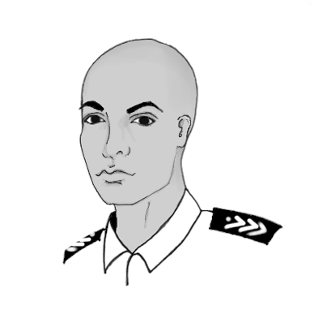

***Acosta, Catalina***

Syntynyt: Luján V, 2127

Saapumiserä: 2144

Riski: Psykologinen trauma

**Päätösmuistio 05/2144 (ylennys aliupseerioppilaaksi)**

*vt. kapt. Halkenhvad, Saint Sunniva:*

Song Cai Flowerin tapahtumat ovat epäilemättä palauttaneet Luján V:n tragedian Acostan mieleen hyvin henkilökohtaisella tavalla. Kun tämän yhdistää hänen kokemaansa huomattavaan taistelutraumaan, sekä kers. Astridsdottirin ilmoitukseen jäädä vuodeksi vapaalle palveluksesta, ylennys aliupseerioppilaaksi on asettanut Acostan huomattavan paineen alle, etenkin huomioiden hänen nuoren ikänsä.

Acosta vaikuttaa keskustelussa ikäistään vanhemmalta ja hänessä on lujuutta. Aiemminkin hän on ollut päättäväinen, mutta päättäväisyydessä on ollut mukana jotakin haurasta tai kenties räjähdysaltista. Kuitenkin Song Cai Flowerin tapahtumat eivät ole rikkoneet häntä, vaan paremminkin hioneet hänestä timantin. Hänen reaktionsa eivät enää synny uhmasta vaan varmuudesta. Koen hänen olevan kykenevä selviytymään valtausryhmän aliupseerin tehtävästä.

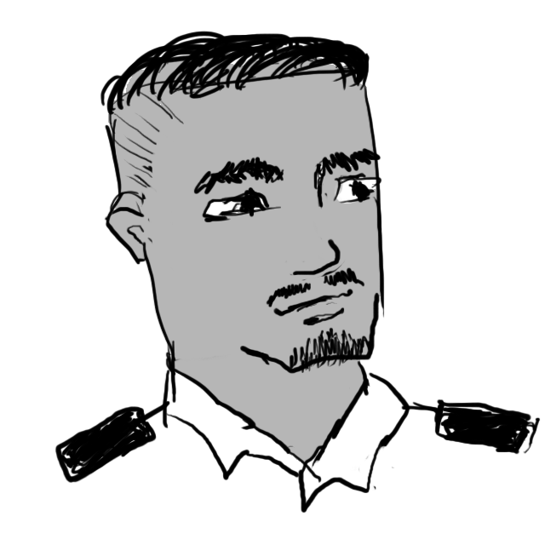

**Alghani, Abdullah**

Syntynyt: Ger∂r, 2124

Saapumiserä: 2144

Riskit: Traumat, luottamuksen pettäminen

**Lausunto 07/2144**

*Lt. Pavon, lääkäri, Ger∂rin varuskunta:*

A. Alghani on Song Cai Flowerilla olleiden ryhmätoveriensa tavoin kokenut huomattavia fysiologisia traumoja. Hänellä näihin on yhdistynyt vakavia psykologisia seurauksia. Hän ei ole täysin sopeutunut podikehoonsa eikä tunnu hyväksyvän sen rajoituksia hänen alkuperäiseen kehoonsa verrattuna. Hänellä on toistuvia painajaisia ja hän osoittaa masennusoireita. Hän ei reagoi lääkitykseen alkuunkaan niin hyvin kuin voisi, ja vaikka hänen podikehonsa kykenee normaaliin seksuaaliseen toimintaan, psykologisista syistä hän ei tunnu saavan tästä tyydytystä.

Suosittelen A. Alghanin palveluksen katkaisemista ja haavoittuneen sotilaan etuuksien maksamista hänelle siihen saakka, kunnes hänen kloonikehonsa on valmis.

Suositus hylätty kommentoimatta (*Kapteeni Halkenhvad, Saint Sunniva)*

**Lausunto 11/2144**

*Kapt. Jaramillo, JSFI:*

Alghani paljasti veljelleen Ishaqille salaiseksi luokiteltua tietoa (CODA AMRA VACUME). Hän itse sai tästä kurinpitorangaistuksen, ja hänen veljensä oli tarpeen siirtää Syvän avaruuden laivastoon loppupalvelusajakseen. Rangaistuksen pääasiallinen tarkoitus oli tehdä Alghanille selväksi, että hänen virheensä vahingoittavat muita ihmisiä kuin häntä itseään, koska tämä arvioitiin tehokkaimmaksi tavaksi saada hänet reagoimaan toivotusti. Ishaq Alghanin siirto oli valitettava sivuseikka. Koska Ishaq oli omalta osaltaan myös väistänyt kurinpidollisen rangaistuksen useita kertoja, häntä kohdanneet seuraukset eivät olleet sinänsä kohtuuttomia.

Alghanin toimintakyky sotilaana on nyt pitkälle hänen komentavan upseerinsa käsissä. Alikersantti Acosta on osoittanut luottavansa Alghaniin ja olevansa valmis panostamaan tähän, joten en suosittele tältä erää muita toimenpiteitä. Mikäli Alghani kuitenkin uudemman kerran osoittautuu epäluotettavaksi, suosittelen siirtoa muihin tehtäviin. Suosittelen jo tällaisenaan, että Alghani pidetään kaukana tehtävistä, jotka ovat potentiaalisesti arkaluontoisia.

**Päätös 12/2144**

*Kapt. Halkenhvad, Saint Sunniva:*

Suosituksen mukainen.

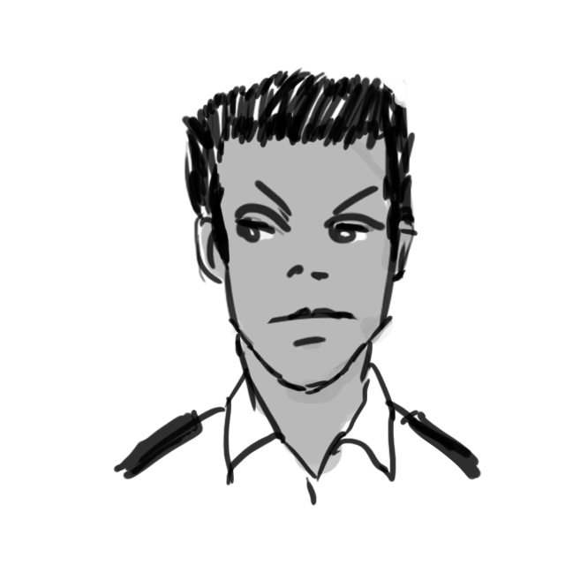

**Balderas, Elvina**

Syntynyt: Eisern, 2124

Saapumiserä: 2143

Riskit: Huumausaineiden hallitsematon käyttö

**Lausunto 02/2143 (koulutushaaran valinta)**

*Purs. Ayez, puosu, Saint Sunniva:*

Balderasilla on taustaa kovien huumeiden väärinkäytöstä, ja hän myöntää itsekin, että laivasto oli hänelle ainoa todellinen suunta - vaihtoehto oli vankila. Hänellä on motivaatiota pysyä kuivilla ja saada jopa kansalaisuus. Hän on selvästi pessimistinen mahdollisuuksiensa suhteen, mutta kunhan täällä lääkäri ja komentava upseeri tukevat häntä, uskon että hän voi selvitä. Puollan valintaa alusjärjestelmiin.

**Lausunto 11/2143 (kurinpitorangaistuksen jälkeen)**

*Purs. Ayez, puosu, Saint Sunniva:*

Balderas on saanut luvattomasta poissaolosta 15 vuorokauden kurinpitorangaistuksen. Hänen joululomansa on peruutettu ja hänen on pysyttävä Ger∂rin kasarmilla aluksen ollessa telakalla. Lisäksi hänen on oltava katkaisuterapiassa. Mielestäni rangaistus on riittävä, enkä puolla jatkotoimenpiteitä.

**Eriävä mielipide 11/2143**

*Ylil. Jaramillo, JSFI:*

Balderasin selonteko luvattoman poissaolon aikaisista tapahtumista ei ole riittävä, eikä hänen sijaintiaan ole pystytty varmistamaan. Alkoholin ja opiaattien aiheuttama muistikatko voi olla myös hyvä veruke muille tapahtumille. Huomioiden Mision du Raquelilta tulevan muun tiedustelutiedon on syytä kuulustella Balderasia tiukemmin ja tehostetuilla menetelmillä.

**Päätös 11/2143**

*Kapteeni Skarsgard, Saint Sunniva:*

Kärsitty rangaistus on riittävä. Lisäkuulustelut hyväksytään, mutta huomioiden matruusi Balderasin taustan huumausaineiden kanssa, ne tehdään ilman tehostettuja menetelmiä.

*Lisäkuulustelupöytäkirjoja ei ole liitetty.*

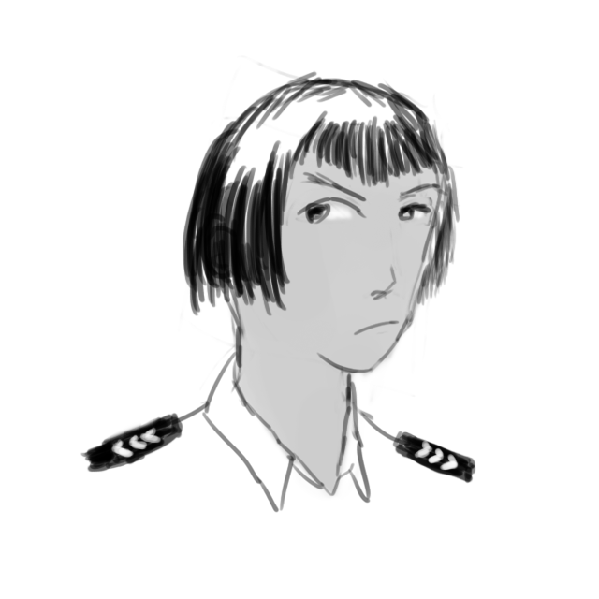**Boca, Eun-sook**

Syntynyt: Miory, 2123

Saapumiserä: 2144

Riskit: Lääketieteelliset tekijät, sosiaalinen asema

**Lausunto 04/2144 (ylennys aliupseerioppilaaksi)**

*Lt. Tichanova, sotilaslääkäri, Mioryn CDC:*

Bocan diagnosoitu skitsofrenia vastaa lääkitysimplanttiin hyvin, ja hänen 12 palveluskuukautenaan hänellä ei ole ollut ensimmäistäkään paranoidia episodia. Sotilas on osoittanut tarkkaavaisuutta oman tilansa suhteen vajoamatta lamauttavaan introspektioon. Lääketieteellistä estettä ylennykselle ei ole.

Lausunto 06/2145 (siirto Kalliston taistelulaivaston 9. partiolaivueeseen)

*Vänrikki Drott, lakiupseeri, Mioryn esikunta:*

Boca on, vailla epäilystä, toiminut komentoketjuaan vastaan. Hän menetteli näin äärimmäisessä tilanteessa ja saatuaan tähän suoran käskyn sotilastiedustelun upseerilta. Toisenlaisessa tilanteessa hän olisi toiminut mallikelpoisesti. Kuitenkin hänen pyrkimyksensä auttaa sotilastiedustelua valtaamaan CDC väkivallattomasti epäonnistuivat ja johtivat pahoihin vahinkoihin. Kuulustelut ovat osoittaneet, että kyse ei ollut tietoisesta sabotaasista, mutta tiedostamatonta epäilystä ja itsesabotointia ei voida sulkea pois.

CDC:n kannalta tilanne on hankala: yhtäältä Boca petti vallitsevan komentoketjun, toisaalta hän toimi myös sotilastiedustelun kannalta tehottomasti. Molemmat osapuolet kokevat katkeruutta poliisiaseman väkivaltaisesta yhteenotosta, ja Boca on päätynyt syntipukin asemaan. Häntä ei ole kohtuullista rangaista, varsinkin kun sotilastiedustelun toiveesta hänelle on myönnetty San Sebastianin tähti hänen toimistaan Mioryn kapinaa vastaan. Kuitenkin hänen palveluksensa jatkaminen Mioryn CDC:llä ei ole järkevää.

Esitän Bocan ylentämistä kersantiksi hänen aiempien palveluansioidensa tähden. Esitän myös hänelle siirtoa Kalliston taistelulaivaston tietotekniikkaosastolle.

**Muistio, 06/2145**

*Kapt. Chun, esikunnan hallintopäällikkö, Mioryn esikunta:*

Nakataan kersantti samalle taholle, joka hänet nykyiseen soppaansa järjestikin? Mikä ettei. Puollan esitystä.

**Päätös, 06/2145**

*Kommodori Heseltine, 9. partiolaivueen komentaja:*

Sotilas siirretään Kalliston taistelulaivaston 9. partiolaivueeseen, komentajakapteeni Halkenhvadin alukselle.

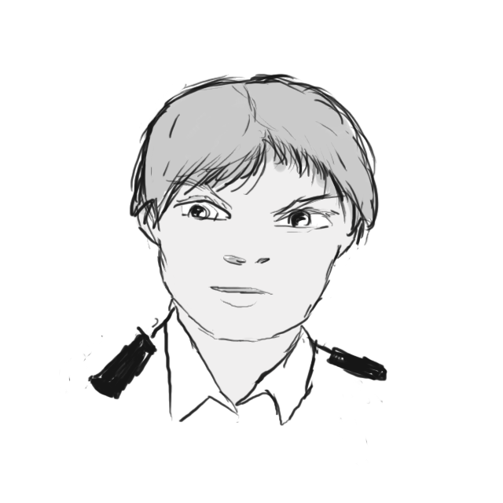

***Bogedal, Ulrike***

Synt: Ger∂r, 2126

Saapumiserä: 2144

Riskit: Traumat

**Lausunto 08/2144**

*Matr. Hjellegard, lääkintämies, Saint Sunniva:*

Bogedalin tulokset simulaattoreissa ovat heitelleet voimakkaasti Song Cai Flowerin tapahtumien jälkeen. Diagnosoin hänen kärsivän traumaattisesta ahdistuksesta, joka ilmenee jähmettymisenä kriisitilanteissa keskittymisen herpaantuessa. Suosittelen terapiaa sekä pidättämistä vaarallisesta palveluksesta ainakin 6 kuukauden ajan.

**Päätös, 08/2144**

*Kapt. Halkenhvad, Saint Sunniva:*

Pidätetään vaarallisesta palveluksesta 3 kuukauden ajaksi, sen jälkeen uusi diagnoosi.

*Ei uutta diagnoosia*

**Ravn, Jola**

Syntynyt: Ger∂r, 2127

Saapumiserä: 2145

Riskit: Sopeutumisongelmat

**Lausunto 02/2145 (koulutushaaran valinta)**

*Purs. Ayez, puosu, Saint Sunniva:*

Suosittelen, että tämä lapsellinen, epäsotilaallinen ja laiska harminkappale lähetetään välittömästi kotiin kasvamaan.

*Ei muita lausuntoja, ei toimenpiteitä*

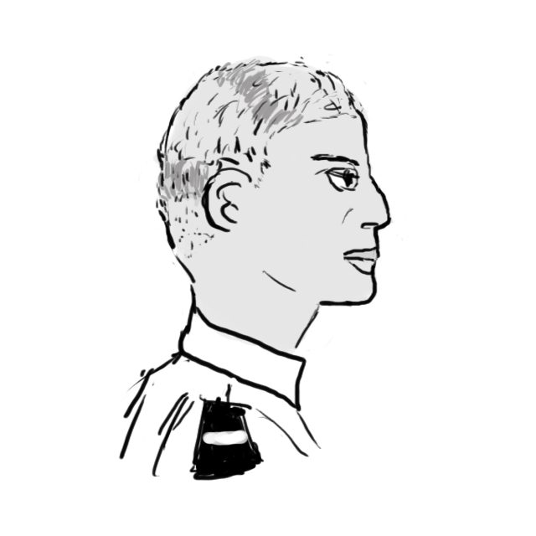**Guanchana, Minerva**

Syntynyt: Syvä avaruus, 2122

Saapumiserä: 2143

Riski: Fysiologiset rajoitteet

**Lausunto 09/2142**

*Lt. Tanaka, lääkäri, Kalliston taistelulaivaston esikunta:*

Guanchana kärsii luurappeumaoireyhtymästä, jota ei hänen nykyisessä iässään ole enää mahdollista hoitaa tehokkaasti. Hänen kestävyystensä ja lihaskuntonsa ovat parhaimmillaankin palveluskelpoisen alarajoilla, parissa luokassa jopa tätä heikompia. Soveltuvuustesteissä hän on kuitenkin saanut esimerkilliset tulokset, ja hänen motivaationsa on erittäin korkea.

Huomioiden Guanchanan pyrkimyksen nimenomaan Avaruusjoukkoihin, sekä Turvallisuusneuvoston linjauksen kansalaisuuden tuomiseksi mahdollisimman monen ulottuville päätän, että fyysisiin palvelukelpoisuusvaatimuksiin tehdään poikkeus, ja Guanchana hyväksytään palvelukseen Avaruusjoukkoihin. Kuitenkin lääketieteellisistä syistä rajoitan hänen palvelukuntonsa aluksiin, joiden normaalikiihdytys on alle 0.1 G:ä, kirjoitan hänelle erityisen kunto-ohjelman jota hänen tulee noudattaa, sekä asetan hänelle vaatimuksen käydä 3 kk välein terveystarkastuksessa.

**Lausunto 05/2143 (ylennys aliupseerioppilaaksi)**

*Lt. Qassim, alusupseeri, Saint Sunniva:*

Fyysiset rajoitteet eivät ole missään vaiheessa estäneet tai edes haitanneet Guanchanan palvelusvelvoitteiden suorittamista. Esitän hänen ylentämistään aliupseerioppilaaksi.

**Päätös 05/2143**

Ylennetään kuten esitetty (*Kapt. Skarsgard, Saint Sunniva):*

**Lausunto 05/2144 (ylennys upseerikokelaaksi)**

*Ylil. Halkenhvad, XO, Saint Sunniva:*

Esimerkillisten johtamistaitojen, sotilaallisuuden sekä ammattitaidon vuoksi esitän alik. Guanchanan ylentämistä upseerikokelaaksi.

**Eriävä mielipide, 05/2144**

*Lt. Qassim, alusupseeri, Saint Sunniva:*

Vaikka Guanchanan sairaus ei olekaan haitannut hänen työtään aliupseerina, olen sitä mieltä, että upseerina hän joutuisi liian helposti tilanteeseen, jollaisessa hänen lääkärinsä ei suosittele hänen toimivan. Silta-aliupseerina hänen normaali toimintaympäristönsä on mikropainovoima, mutta upseerina hän saattaa hyvinkin joutua toimimaan yli 0.2 G:n painovoimassa pitkiä aikoja. Esitän sen sijaan, että Guanchana siirretään esikunta-aliupseeriksi Kalliston taistelulaivaston esikuntaan.

**Päätös, 05/2144**

*Kapt. Skarsgard, Saint Sunniva:*

Ylennetään upseerikokelaaksi.

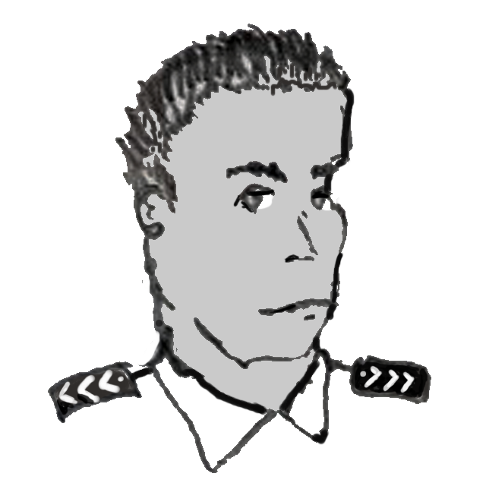

**Holst, Werner**

Syntynyt: Eisern, 2124

Saapumiserä: 2143

Riski: Motivaation puute

Lausunto 10/2144

*Alil. Fjell, alusupseeri, Saint Sunniva:*

Pitkälti kers. Holstin ansiota on, että Saint Sunniva toimii niinkin hyvin kuin toimii. Tästä hän ei kuitenkaan ole saanut tunnustusta, ja nyt hänen siirtonsa muualle on evätty. Vaikka kenelläkään ei ole myötäsyntyistä oikeutta ylennyksiin, muissa olosuhteissa Holst olisi selvästi ansainnut upseerikokelaan aseman. Hänen ryhmänsä rakastaa häntä ja jokainen aluksella vakuuttaa, että hänen kanssaan on ilo työskennellä.

Holstin motivaatio-ongelmia on helppo ymmärtää, mutta ennen kaikkea niihin on puututtava. Alusjärjestelmien osalta Saint Sunniva kulkee hyvin ohuella nuoralla, ja syvässä avaruudessa henkilöstö on helposti tämän heikoin kohta. Suosittelen kers. Holstin siirtohakemuksen uudelleenharkintaa vuodenvaihteen jälkeen.

Päätös, 10/2144

*Kapteeni Halkenhvad, Saint Sunniva:*

Siirtohakemus otetaan uudelleen käsittelyyn nykyisen tehtävän päätyttyä.

*Ei merkintöjä uudesta käsittelystä.*

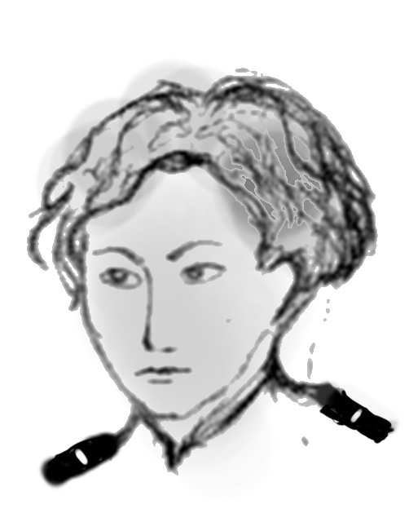**Iglesias, Paloma**

Syntynyt: Ger∂r, 2123

Saapumiserä: 2144

Riski: Läpitunkemattomuus

Lausunto 05/2145 (ylennys upseerikokelaaksi)

*Kapt. Jaramillo, JSFI:*

Iglesias on osoittanut sekä rohkeutta, älykkyyttä että ihmistaitoja, ja on selvä ehdokas ylentämiselle. Puolisin itse varauksetta hänen ylentämistään aliupseerioppilaaksi vuotta aiemmin, ja hänen palveluksensa tässä tehtävässä on ollut moitteetonta. Hän on toistuvasti osoittanut kyvykkyytensä sekä fyysisissä vaaratilanteissa että komentotehtävissä. Edes hänen ilmeinen kilpailunsa alik. Valchakin kanssa ei ole saanut häntä toimimaan muutoin kuin mallikelpoisesti. Vailla epäilystä hän on ansainnut kunniamerkkinsä pätevyydestä johtotehtävässä.

Huomionarvoista on, että Iglesias varjelee todellisia mielipiteitään tarkasti. Hänellä on erittäin hyvä kyvykkyys lokerointiin: hänen kokemansa henkiset ja fyysiset traumat ovat jättäneet häneen tuskin mitään näkyviä jälkiä. Hän on selvästi enemmän poliitikko kuin sotilas, ja kalibroi toimintaansa sen mukaan, mitä häneltä odotetaan. Hänestä on vaikea saada otetta ja luultavasti häntä on lähes mahdoton manipuloida, ainakaan sellaisen tahon, jonka hän odottaa tätä tekevän.

Menneisyydessä Iglesias on osoittanut joitakin transhumanismisympatioita. Hän selvästi suhtautuu Tasavallan ulkopuolisiin tahoihin avoimesti. On hyvin vaikeaa sanoa, mitä hän näistä todella ajattelee, tai kuinka kriittisesti hän nämä näkee. Hänellä on epäilemättä älyllinen kapasiteetti ymmärtää asioiden monipuolisuus, mutta hän on kuitenkin nuori ja kokematon, ja saattaa altistua memeettisille ansoille. Ulkopuolelle tästä ei välttämättä näy mitään. Vuosi sitten arvelin Iglesiasin olevan tekijä, joka veti Falkia kohti lojaaliutta Avaruusjoukoille. Nyt koen asioiden olevan toisin päin: Falk on selkeämmin lojaali Tasavallan arvoille, siinä missä Iglesias pysyy mustana laatikkona.

Tästä huolimatta koen, että Iglesiasin ylentämiselle ei ole vaihtoehtoa, mutta hänen palvelustaan ja urakehitystään on tarpeen seurata huolella. Intrusiivinen tarkkailu ei varmastikaan tuota tuloksia, joten suosittelen tilastollista analyysia parempana metodina.

Hyväksynyt: *Kommodori Charles, JSFI, Kalliston taistelulaivaston esikunta*